LA CONVENCIÓN SOBRE LOS HUMEDALES
64ª reunión del Comité Permanente
Gland, Suiza, 20 al 24 de enero de 2025

SC64 Doc.29.12

Propuesta de proyecto de resolución sobre la
evaluación de la vulnerabilidad de los humedales

Presentada por la República de Corea
Acción solicitada:

Se invita al Comité Permanente a examinar y aprobar el proyecto de resolución adjunto para su consideración por la 15ª reunión de la Conferencia de las Partes Contratantes.

Nota introductoria de la Secretaría

El proyecto de resolución presenta una sinopsis de la Herramienta de Evaluación de la Vulnerabilidad de los Humedales (Wetland Vulnerability Assessment Tool, WETVAT) elaborada por el Centro Regional Ramsar – Asia Oriental en colaboración con expertos y los Gobiernos de la República de Corea y de Filipinas. Invita a las Partes Contratantes y otros interesados a utilizar este método en la evaluación y gestión de los humedales.

Se ha invitado al GECT a examinar el proyecto de resolución.

Introducción

Este proyecto de resolución responde a la necesidad de garantizar el uso racional de los humedales y de reconocer, evaluar y comprender la vulnerabilidad de los humedales frente a una multitud de amenazas.

El proyecto de resolución presenta una sinopsis de la Herramienta de Evaluación de la Vulnerabilidad de los Humedales (Wetland Vulnerability Assessment Tool, WETVAT) elaborada por el Centro Regional Ramsar – Asia Oriental en colaboración con expertos y los Gobiernos de la República de Corea y de Filipinas.

El proyecto de resolución pide a las Partes Contratantes que tomen nota de la herramienta WETVAT descrita en el anexo e invita a las Partes Contratantes y a otros interesados a que, a título voluntario, utilicen el método en la evaluación y gestión de los humedales.

Los elementos técnicos de la herramienta WETVAT han sido sometidos a consulta y evaluación con administradores de humedales de Asia Oriental y otras regiones.

Las cifras que se presentan en el Anexo 1 incluyen capturas de pantalla de las hojas de trabajo de la WETVAT para ilustrar el aspecto de la herramienta, no para que sean objeto de debate. La versión inicial de la herramienta está disponible en inglés por el momento; se dispondrá de versiones en español y francés para la COP15 mediante un enlace que se incluirá en una guía sobre cómo utilizar la herramienta, que se presentará como documento informativo. Se podrán mejorar los detalles de la herramienta con el tiempo mediante los comentarios de sus usuarios.

Este proyecto de resolución no tiene repercusiones financieras para la Secretaría.

Párrafo | Acción | Costo (francos suizos)
Todos | Ninguna | Ninguno

Proyecto de resolución XV.x sobre la evaluación de la vulnerabilidad de los humedales

1. RECONOCIENDO que el concepto de uso racional de los humedales, según se describe en el Anexo A de la Resolución IX.1, Orientaciones científicas y técnicas adicionales para llevar a la práctica el concepto de Ramsar de uso racional, es el centro de los esfuerzos de la Convención para detener e invertir la pérdida de humedales;

2. RECONOCIENDO que el uso racional de los humedales requiere una comprensión cabal de los factores que impulsan el cambio a fin de poder abordar las causas profundas de la pérdida y degradación de los humedales (Perspectiva Mundial sobre los Humedales, 2018);

3. ALERTA ante el hecho de que, a escala mundial, los humedales han disminuido en un 35 % desde 1970 y de que el deterioro de los humedales sigue siendo generalizado (Perspectiva Mundial sobre los Humedales: Edición Especial, 2021), y PREOCUPADA porque esta tendencia, si no se aborda adecuadamente, afectará a la consecución de los Objetivos de Desarrollo Sostenible (ODS) de las Naciones Unidas para 2030, a la adaptación al cambio climático y mitigación de este en virtud del Acuerdo de París y la Convención Marco de las Naciones Unidas sobre el Cambio Climático, y al Marco Mundial de Biodiversidad de Kunming-Montreal adoptado por el Convenio sobre la Diversidad Biológica;

4. CONSCIENTE de la necesidad de evaluar el estado y las tendencias de los humedales y las amenazas a los mismos, como se establece en el Anexo E de la Resolución IX.1, Orientaciones científicas y técnicas adicionales para llevar a la práctica el concepto de Ramsar de uso racional, y en el mandato al Grupo de Examen Científico y Técnico, que figura en el Anexo 2 de la Resolución XIII.8, Aplicación futura de los aspectos científicos y técnicos de la Convención para 2019-2021, que destaca explícitamente la necesidad de metodologías y/o herramientas de buenas prácticas para hacer un seguimiento de los Humedales de Importancia Internacional;

5. TENIENDO PRESENTE que el manejo eficaz de los humedales, como se describe en la Resolución XII.15, Evaluación de la efectividad del manejo y la conservación de los sitios Ramsar, requiere una comprensión y evaluación de las amenazas a las características ecológicas de un sitio;

6. TENIENDO PRESENTE ADEMÁS el requisito establecido en la Resolución XI.8, Racionalización de los procedimientos para la descripción de Sitios Ramsar en el momento de la designación y de las posteriores actualizaciones de su descripción, de velar por que en la Ficha Informativa Ramsar (FIR) de un Humedal de Importancia Internacional se facilite una descripción exhaustiva de los factores adversos (reales o posibles) que afectan a las características ecológicas de un sitio; y

7. PREOCUPADA porque, sin una evaluación adecuada de los factores que impulsan los cambios negativos, continuará la vulnerabilidad de los humedales, incluidos los Humedales de Importancia Internacional, a una diversidad de amenazas;

LA CONFERENCIA DE LAS PARTES CONTRATANTES

8. RECONOCE la necesidad de evaluar la vulnerabilidad de los humedales frente a una serie de amenazas e impulsores de cambios negativos en las características ecológicas;

9. REAFIRMA el valor a largo plazo de adoptar un enfoque participativo a la hora de evaluar las amenazas que pesan sobre los humedales, incluidos los Humedales de Importancia Internacional;

10. PIDE a las Partes Contratantes que, cuando hagan un seguimiento del estado de los Humedales de Importancia Internacional y de otros humedales, velen por que dichas evaluaciones no solo incluyan componentes biológicos e hidrológicos, sino que también tengan en cuenta la vulnerabilidad de las características ecológicas de los humedales frente a diversas amenazas;

11. TOMA NOTA de la Herramienta de Evaluación de la Vulnerabilidad de los Humedales (WETVAT) descrita en el Anexo 1 de la presente Resolución; y ALIENTA a las Partes Contratantes a que consideren, según proceda, la posibilidad de utilizar este enfoque para evaluar la vulnerabilidad de los humedales, especialmente los relacionados con el Artículo 3.2 de la Convención;

12. ALIENTA ADEMÁS a las Partes Contratantes a que, en el uso del enfoque descrito en el Anexo 1 u otros enfoques similares, adopten principios de gestión adaptativa que permitan la recopilación continua de datos, la revisión periódica y la evaluación iterativa a medida que se disponga de nueva información, mejorando así la eficacia en la respuesta a las amenazas emergentes y a las lagunas de conocimiento;

13. ALIENTA TAMBIÉN a las Partes Contratantes a que, según proceda, utilicen el enfoque descrito en el Anexo 1, u otros métodos pertinentes para evaluar la vulnerabilidad de los humedales, a la hora de describir el estado de los sitios incluidos en la Lista de Humedales de Importancia Internacional en sus informes nacionales y Fichas Informativas de Ramsar;

14. INVITA a las Partes Contratantes a asignar recursos, cuando los haya, o a buscar asociaciones con las iniciativas regionales de Ramsar y las organizaciones internacionales pertinentes para facilitar la formación, los talleres y el intercambio de recursos destinados a fortalecer las capacidades técnicas para evaluar y abordar las vulnerabilidades de los humedales;

15. CONFIRMA que la presente resolución no crea obligaciones adicionales de presentación de informes para las Partes, ni tiene repercusiones financieras para la Secretaría; y

16. AGRADECE al Centro Regional Ramsar – Asia Oriental su patrocinio y organización, las cuales sentaron las bases de la herramienta WETVAT.

Anexo 1
Sinopsis de la Herramienta de Evaluación de la Vulnerabilidad de los Humedales (WETVAT)

Introducción
1. En todo el mundo, los humedales se encuentran expuestos a una serie de presiones que los hacen vulnerables. En algunos lugares, estas presiones e impactos potenciales están bien documentados y están siendo afrontados con éxito. Sin embargo, en otros lugares, la falta de datos, recursos y métodos dificulta la realización de evaluaciones exhaustivas de su vulnerabilidad. Este es especialmente el caso de los humedales de difícil acceso o que cuentan con recursos limitados.

2. La evaluación de las amenazas que pesan sobre los humedales suele llevarse a cabo como parte del análisis del impacto ambiental de los proyectos de desarrollo o como elemento de la planificación de la gestión de los sitios, sobre todo en el caso de los Humedales de Importancia Internacional. Pero en muchos casos los métodos de evaluación se han establecido en países industrializados y se adaptan mal a las condiciones de países menos desarrollados, donde el conocimiento de los humedales suele ser menos completo y los recursos más limitados. A menudo no existen los datos necesarios para llevar a cabo una evaluación detallada de muchos humedales y, en consecuencia, se han realizado pocas evaluaciones de vulnerabilidad. Además, las comunidades que más dependen de un humedal suelen ser las que carecen de los recursos necesarios para llevar a cabo una evaluación formal.

3. Una iniciativa conjunta de la Convención de Ramsar y el WWF, destinada a fomentar la cooperación regional para la conservación a largo plazo de los humedales, recomendó el desarrollo de herramientas para facilitar el seguimiento y la evaluación del cambio climático y otros impactos en los Humedales de Importancia Internacional y otros humedales. En consecuencia, el programa Asia Pro-Eco de la Unión Europea financió el desarrollo de un conjunto de métodos de inventario y evaluación para los humedales del Gran Himalaya. Se desarrolló un método inicial de evaluación de la vulnerabilidad de los humedales situados a gran altitud en la región del Himalaya, que se puso a prueba en lugares remotos y no remotos. El método se basaba en una evaluación previa de los servicios ecosistémicos prestados por un humedal y las presiones a las que se enfrentan estos ecosistemas.

Desarrollo reciente de la Herramienta de Evaluación de la Vulnerabilidad de los Humedales

4. El método desarrollado a través del trabajo sobre los humedales del Gran Himalaya ha sido mejorado posteriormente para su aplicación en el ámbito del Centro Regional de Ramsar – Asia Oriental (RRC-EA), así como en otros lugares, y puesto a prueba sobre una mayor variedad de sitios de la región. La Herramienta de Evaluación de la Vulnerabilidad de los Humedales (WETVAT) resultante complementa directamente otras herramientas y enfoques voluntarios a disposición de los administradores de humedales, como la Evaluación rápida de los servicios de los ecosistemas de humedales (RAWES) y la Herramienta de seguimiento de la efectividad del manejo de sitios Ramsar (R-METT). Además, contribuye a garantizar que se lleven a cabo evaluaciones de impacto ambiental sólidas y se identifiquen medidas para minimizar los impactos de los proyectos en los ecosistemas de humedales y, en consecuencia, proteger y mantener las características ecológicas de los humedales, tal como se alienta en la Resolución XIV.16.

5. WETVAT integra la importancia fundamental de los humedales para la conservación de la biodiversidad y el papel que desempeñan en la prestación de servicios ecosistémicos basados en dicha biodiversidad. El método descrito en este anexo considera la biodiversidad por separado como componente fundamental de las características ecológicas de un humedal, pero integra la importancia de los humedales para conservar tanto la biodiversidad como su papel en la prestación de servicios ecosistémicos. El término “valor” se emplea para abarcar ambos elementos, ya que la Convención utiliza el término para indicar tanto la importancia intrínseca de los humedales para la biodiversidad como la importancia de los servicios de los ecosistemas para las personas.

Finalidad de la herramienta

6. Los humedales son vulnerables a una gran variedad de amenazas humanas y cambios ambientales, como el sobrepastoreo, la construcción de presas, la contaminación, el drenaje y el cambio climático. Por consiguiente, si se quieren conservar las características y valores intrínsecos que poseen estos humedales, es necesario identificar, evaluar y gestionar las amenazas. La herramienta WETVAT no pretende abordar la dinámica natural de los humedales que puede alterar sus características a lo largo del tiempo, sino que evalúa la vulnerabilidad del sistema frente a una serie de amenazas.

7. La finalidad de esta herramienta es dotar a los gobiernos, organismos de conservación y administradores de humedales en todo el mundo de la capacidad de evaluar la vulnerabilidad de sus humedales y combinar la información con otras evaluaciones de humedales para evaluar la vulnerabilidad a diferentes niveles. La herramienta ha sido desarrollada específicamente teniendo en cuenta que muchas organizaciones no disponen de la información o los conocimientos necesarios para llevar a cabo una evaluación completa y detallada. Sin embargo, reconoce que el conocimiento local e indígena de un sitio es a menudo extremadamente completo y solo necesita ser cotejado y estructurado de forma que facilite la evaluación de la vulnerabilidad.

Metodología

8. WETVAT es una herramienta interactiva basada en una hoja de cálculo (en Microsoft Excel). Es complementaria del marco publicado por la Convención para evaluar la vulnerabilidad de los humedales al cambio climático. Ambos evalúan la respuesta probable de los valores asociados al sistema de humedales a la variedad de amenazas identificadas. Sin embargo, la herramienta WETVAT evalúa un conjunto de amenazas mucho más amplio que incluye, aunque no de modo exclusivo, el cambio climático. WETVAT ha sido creada deliberadamente para evaluar los valores y las amenazas desde la perspectiva de los interesados locales y es probable que incluya en su análisis datos cuantitativos y cualitativos.

9. WETVAT utiliza una metodología basada en el riesgo para evaluar la vulnerabilidad de los humedales ante las amenazas. Esta evaluación se basa en la probabilidad de que se produzcan impactos negativos y en la gravedad de cualquier impacto sobre la biodiversidad y los servicios ecosistémicos. La puntuación de riesgo (Alto, Medio o Bajo) permite a los administradores de humedales priorizar las actividades de conservación y los recursos necesarios, e identifica aquellos humedales que requieren mayor consideración y una evaluación de impacto más detallada.

10. La herramienta de hoja de cálculo de WETVAT consta de seis hojas de trabajo vinculadas dentro de un archivo de Microsoft Excel:

• Hoja de trabajo 1: Página de inicio
• Hoja de trabajo 2: Componentes de los ecosistemas
• Hoja de trabajo 3: Servicios de los ecosistemas
• Hoja de trabajo 4: Amenazas
• Hoja de trabajo 5: Evaluación
• Hoja de trabajo 6: Resumen

11. Hoja de trabajo 1: Página de inicio. En la hoja de trabajo 1 se introduce información general como, por ejemplo, el nombre del sitio, la fecha de la evaluación y el responsable o responsables de la misma. La hoja de trabajo también destaca, mediante un sencillo sistema de semáforo, el estado de realización de las hojas de trabajo posteriores (Fig. 1).

12. Hoja de trabajo 2: Componentes del ecosistema. Los componentes del ecosistema registran el interés de la biodiversidad del sitio (a nivel genético, de especies y de ecosistemas). La información se registra en cinco categorías: (i) fauna dependiente de los humedales; (ii) flora dependiente de los humedales; (iii) diversidad de hábitats; (iv) diversidad genética; y (v) otros valores ecológicos (Fig. 2).

13. Para cada una de las categorías, se efectúa una evaluación de la importancia del componente utilizando una escala de cuatro puntos: (i) ++ componente muy significativo; (ii) + componente significativo; (iii) 0 componente insignificante; (iv) ? lagunas en los datos. Estas puntuaciones representan la magnitud relativa del valor del componente en el sitio. El evaluador también debe introducir una segunda puntuación para cada uno de los cinco componentes del ecosistema. Esta segunda puntuación se refiere a la fiabilidad del valor. Estas dos puntuaciones se combinan en una matriz sencilla a fin de obtener una única puntuación que refleje tanto la magnitud como la certeza del valor de cada una de las cinco categorías de componentes del ecosistema.

14. Para completar la hoja de trabajo 2, el evaluador debe identificar los datos de los inventarios locales y nacionales y los datos que poseen los departamentos gubernamentales y universidades, las organizaciones no gubernamentales, como grupos ecologistas, y los conocimientos de la población local e indígena. También se puede incluir información procedente de bases de datos internacionales, como el Servicio de Información sobre Sitios Ramsar y las Listas Rojas de la UICN.

15. Hoja de trabajo 3: Servicios de los ecosistemas. Aquí se documentan los múltiples beneficios que el sitio aporta a la sociedad humana. Se registra información sobre los distintos servicios ecosistémicos en cuatro categorías principales (con el número total de servicios de cada categoría entre paréntesis): servicios de aprovisionamiento (10), de regulación (16), culturales (8) y de apoyo (6) (Fig. 3).

16. Para cada servicio ecosistémico, se evalúa la importancia de su contribución a los beneficiarios del servicio utilizando una escala de cuatro puntos: (i) ++ contribución positiva significativa; (ii) + contribución positiva; (iii) 0 contribución insignificante; (iv) ? lagunas en los datos. Estas puntuaciones representan la magnitud relativa del valor del servicio ecosistémico en el lugar. El evaluador también debe introducir una segunda puntuación para cada uno de los servicios. Esta segunda puntuación se refiere a la certeza del valor. Estas dos puntuaciones se combinan en una matriz sencilla para obtener una única puntuación que refleja tanto la magnitud como la certeza del valor de cada uno de los servicios de los ecosistemas.

17. La estructura de la hoja de trabajo 3 es directamente compatible con la hoja de trabajo RAWES, lo que permite una transferencia directa de una herramienta a otra. En los casos en que se haya realizado una evaluación RAWES, lo lógico sería asignar un alto grado de fiabilidad a la información. Sin embargo, en situaciones en las que no se haya aplicado el método RAWES, el evaluador tendrá que evaluar los servicios de los ecosistemas que proporciona el sitio a través de otros medios, como la realización de talleres participativos, la utilización de otras metodologías formales de evaluación de estos servicios o la consulta con los interesados locales, las personas que poseen los conocimientos y el personal. En tales circunstancias, la fiabilidad puede verse reducida.

18. Hoja de trabajo 4: Amenazas. Las amenazas se documentan en las 13 categorías presentadas en la Ficha 3 del método RMETT, a saber:

• Desarrollo residencial y comercial (dentro del sitio)
• Agricultura y acuicultura (dentro del sitio)
• Producción de energía y minería (dentro del sitio)
• Corredores de transporte y servicios dentro del sitio
• Aprovechamiento de recursos biológicos y daños causados a los mismos dentro del sitio
• Intrusiones humanas y perturbaciones de origen humano dentro del sitio
• Modificaciones del sistema natural
• Cambios hidrológicos
• Especies y genes invasores y otras especies y genes problemáticos
• Contaminación que afecta al sitio Ramsar o se genera en el mismo
• Fenómenos geológicos
• Cambio climático y meteorología extrema
• Amenazas sociales y culturales específicas

19. En cada una de las 13 categorías se enumeran amenazas adicionales de modo más detallado. Se dispone de un total de 48 categorías de amenazas sobre las que informar. Para cada amenaza se registran dos puntuaciones, una para la probabilidad de la amenaza y otra para la gravedad de la amenaza, y se genera automáticamente una matriz sencilla para asignar una única puntuación a cada amenaza. La puntuación asignada se basa en: (H) de alta importancia: son las que están degradando gravemente los valores del sitio; (M) de importancia media: son las amenazas que tienen algún impacto negativo; (L) caracterizadas como bajas: son las amenazas que están presentes pero no afectan gravemente a los valores; (N/A) cuando la amenaza no está presente o no es aplicable al sitio; y (U) cuando no se dispone de información sobre la amenaza.

20. Hoja de trabajo 5: Evaluación. La hoja de trabajo de evaluación relaciona automáticamente los valores del humedal (componentes y servicios del ecosistema) y las amenazas que pesan sobre él. Esta hoja de trabajo determina cómo es probable que las amenazas afecten a los componentes y servicios. Esta hoja de trabajo cuenta con valores por defecto predefinidos basados en información derivada de múltiples publicaciones y publicaciones revisadas por expertos.

21. La hoja de trabajo 5 combina todos los valores en una única matriz y ofrece un único resultado para cada intersección de valor y amenaza (basado en la ecuación (1)). La hoja de trabajo de evaluación presenta una síntesis de todos los valores que aporta el humedal, de las amenazas que pesan sobre este y muestra qué amenazas afectan a qué valores.
Valor final de la evaluación = Puntuación del valor × Enlace × Puntuación de la amenaza (Ecuación 1)

22. Dado que se pueden asignar valores numéricos de 3, 2, 1 y 0, respectivamente, a las puntuaciones de amenaza H, M, L y N, la puntuación final de la evaluación es un número entre 0 y 27. Las puntuaciones entre 0 y 9 se codifican en verde, considerándose como amenazas relativamente bajas, las puntuaciones entre 10 y 18 se codifican en ámbar y las puntuaciones entre 19 y 27 se codifican en rojo, a fin de destacar los componentes y servicios sujetos a una amenaza significativa.

23. El método está diseñado para que sea posible realizar una evaluación en situaciones en las que falten datos o estos sean limitados y, en esos casos, la evaluación finalizada resaltará los datos que falten. Al introducir una U (Desconocido) junto a un valor o amenaza, la hoja de trabajo comprueba si existe la posibilidad de un impacto negativo y, en caso afirmativo, lo resalta en la evaluación de la hoja de trabajo 5. El método es flexible porque ofrece un espacio para “otros valores/amenazas”, en el cual el usuario puede anotar su valor o amenaza (o ambos), que aparecerán en las siguientes hojas de trabajo. Esto facilita la introducción de cualquier valor o amenaza imprevistos presentes en el sitio.

24. Hoja de trabajo 6: Resumen. Dado que la hoja de trabajo 5 contiene una gran cantidad de información, las principales amenazas y los componentes y servicios amenazados se resumen en la hoja de trabajo 6 para ayudar a los administradores de humedales a priorizar futuras acciones de manejo.

Utilización de los resultados

25. La herramienta WETVAT ha sido diseñada para ser utilizada en Humedales de Importancia Internacional y otros humedales. Los resultados se pueden utilizar para diversos fines, como la investigación de hipótesis de amenazas reales o potenciales de proyectos o iniciativas que puedan afectar a un humedal, la priorización de la asignación de recursos para intervenir en la mitigación de amenazas, la planificación de actividades de gestión en el marco de planes de gestión de sitios, o la identificación de carencias de conocimientos y la priorización de la asignación de recursos para comprender y afrontar las amenazas más importantes.

Figura 1. Hoja de trabajo 1: Página de inicio (únicamente en inglés)

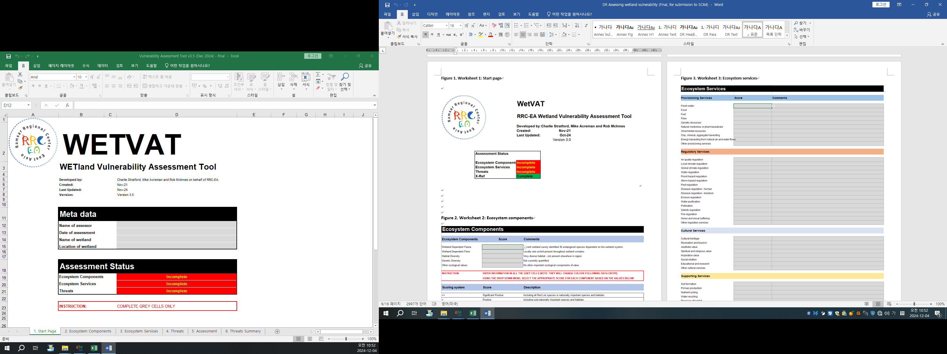

Figura 2. Hoja de trabajo 2: Componentes del ecosistema (únicamente en inglés)
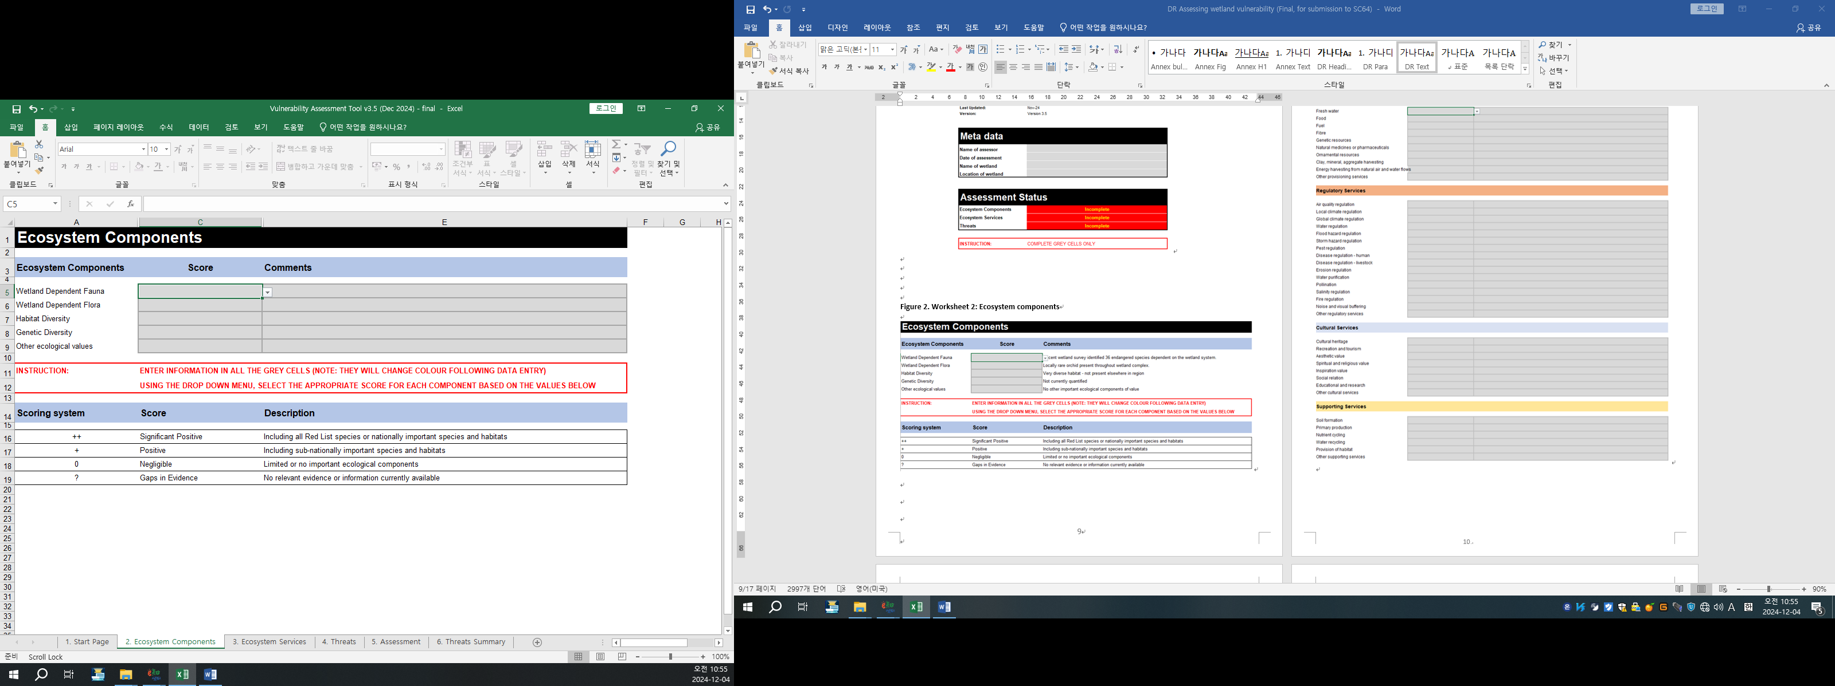

Figura 3. Hoja de trabajo 3: Servicios de los ecosistemas (únicamente en inglés)
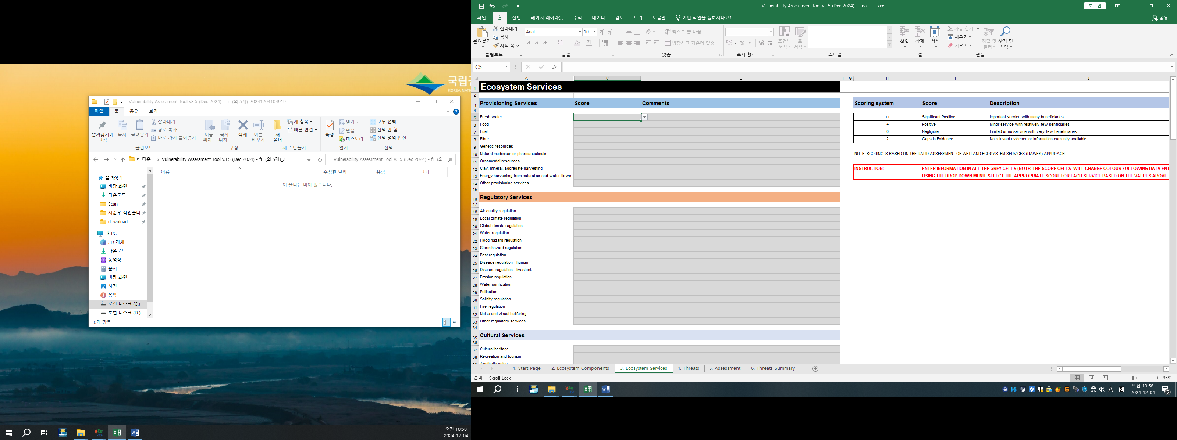
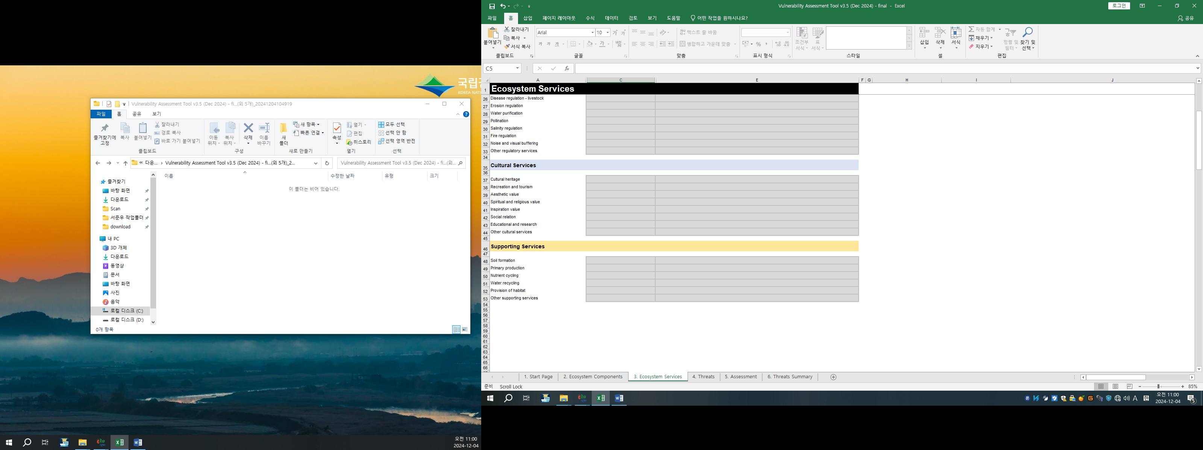
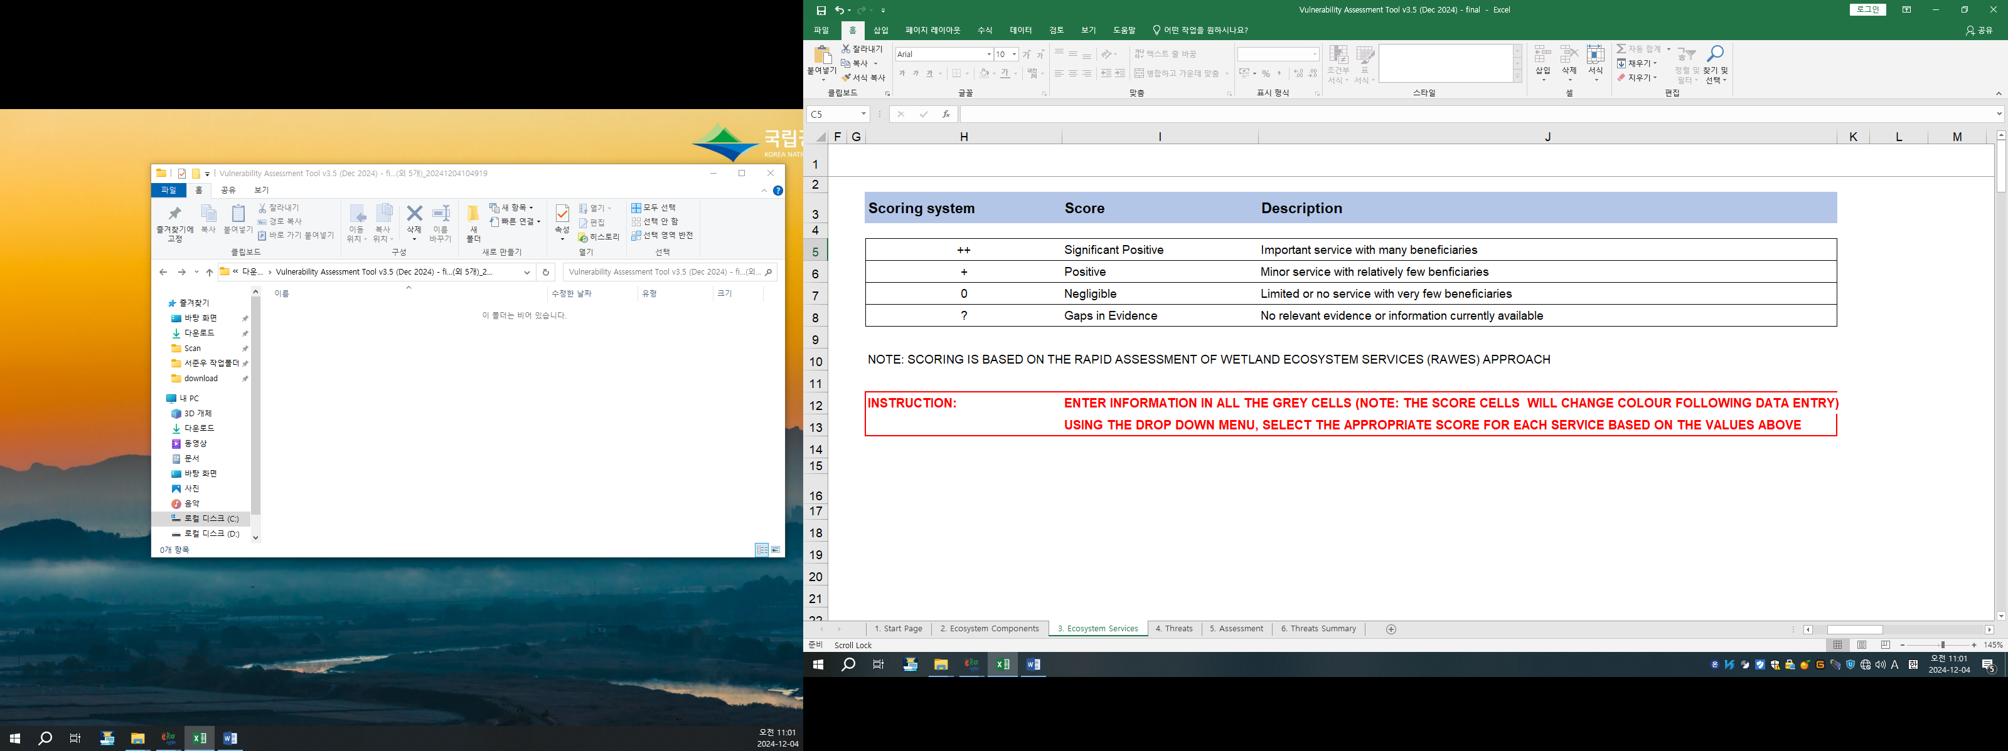

Figura 4. Hoja de trabajo 4: Amenazas (únicamente en inglés)
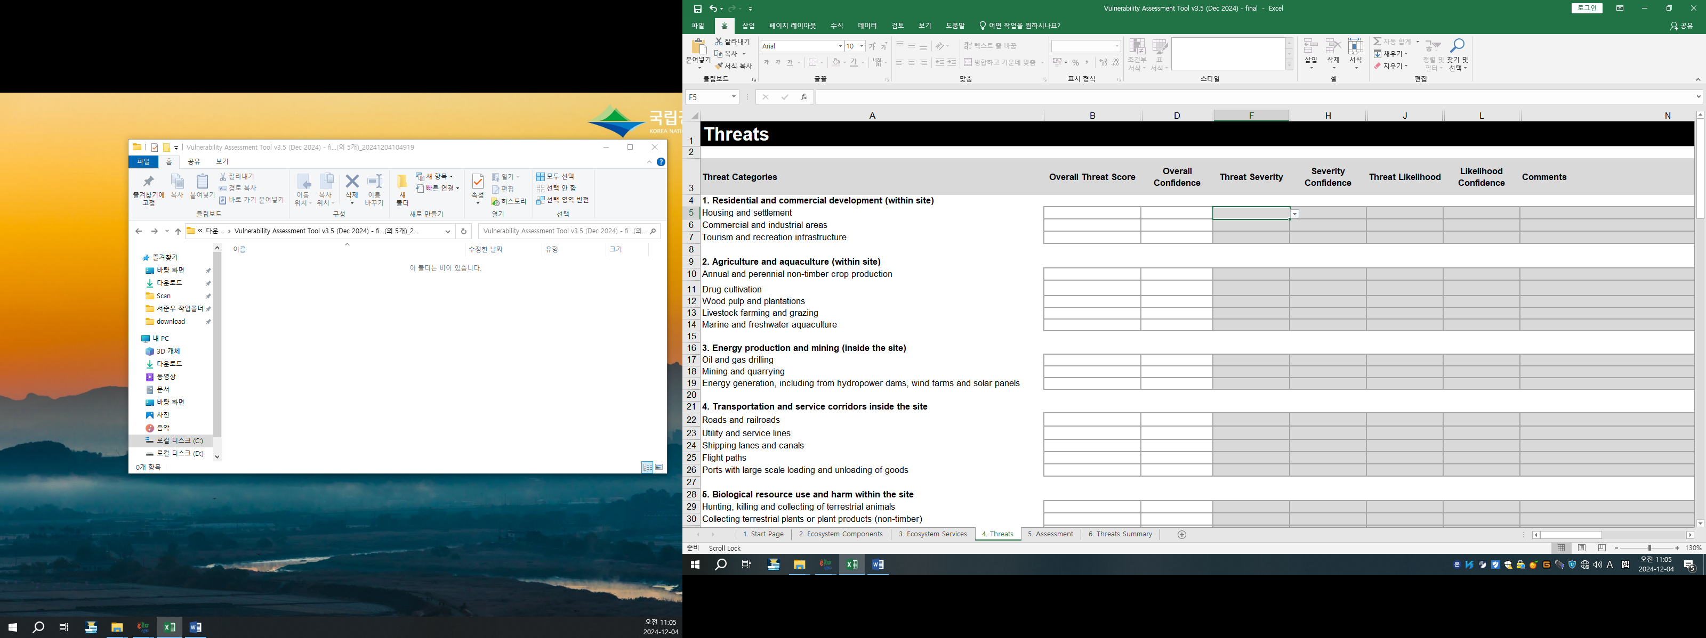
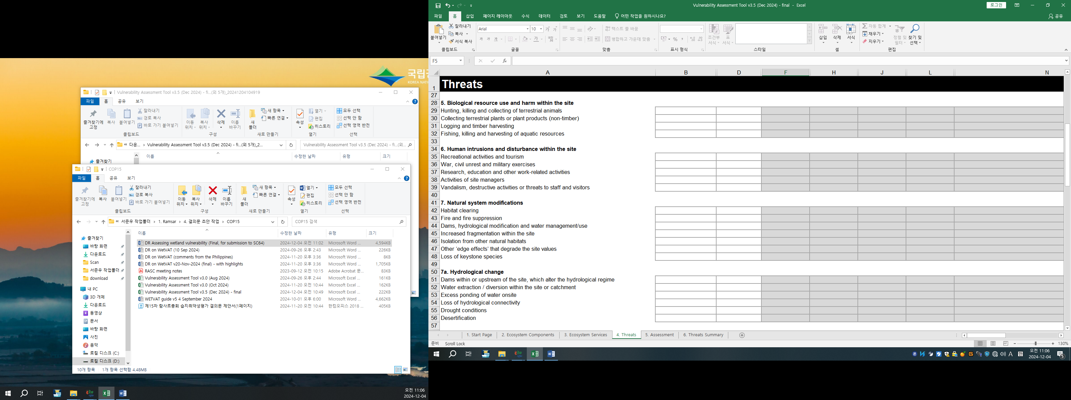
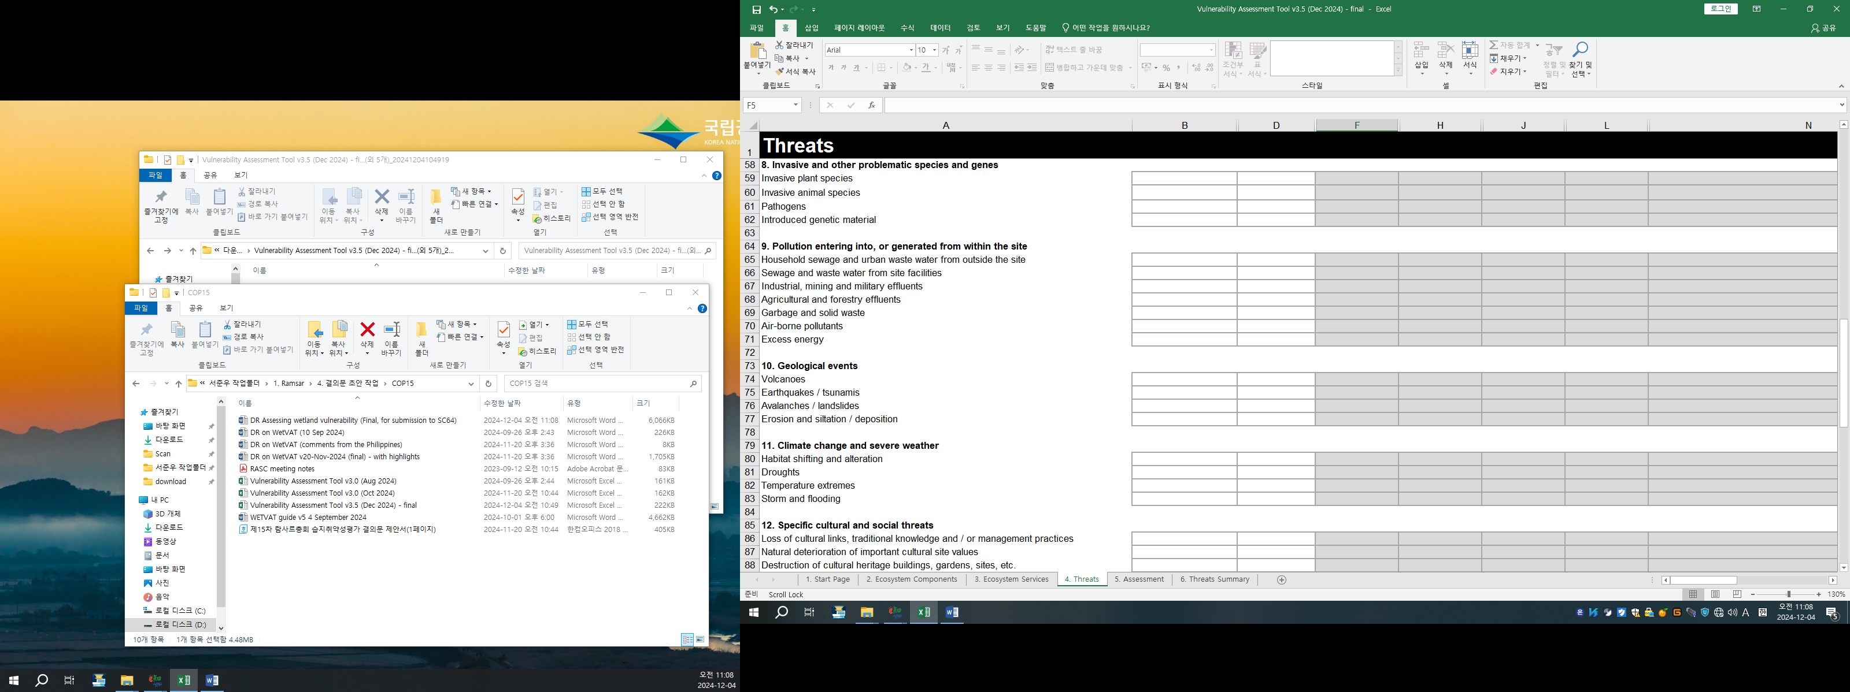

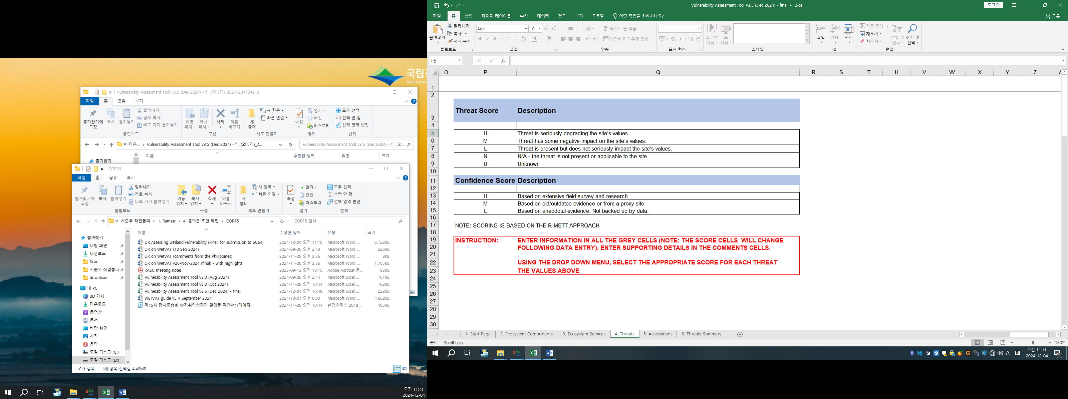
Figura 5. Hoja de trabajo 5: Evaluación (únicamente en inglés)
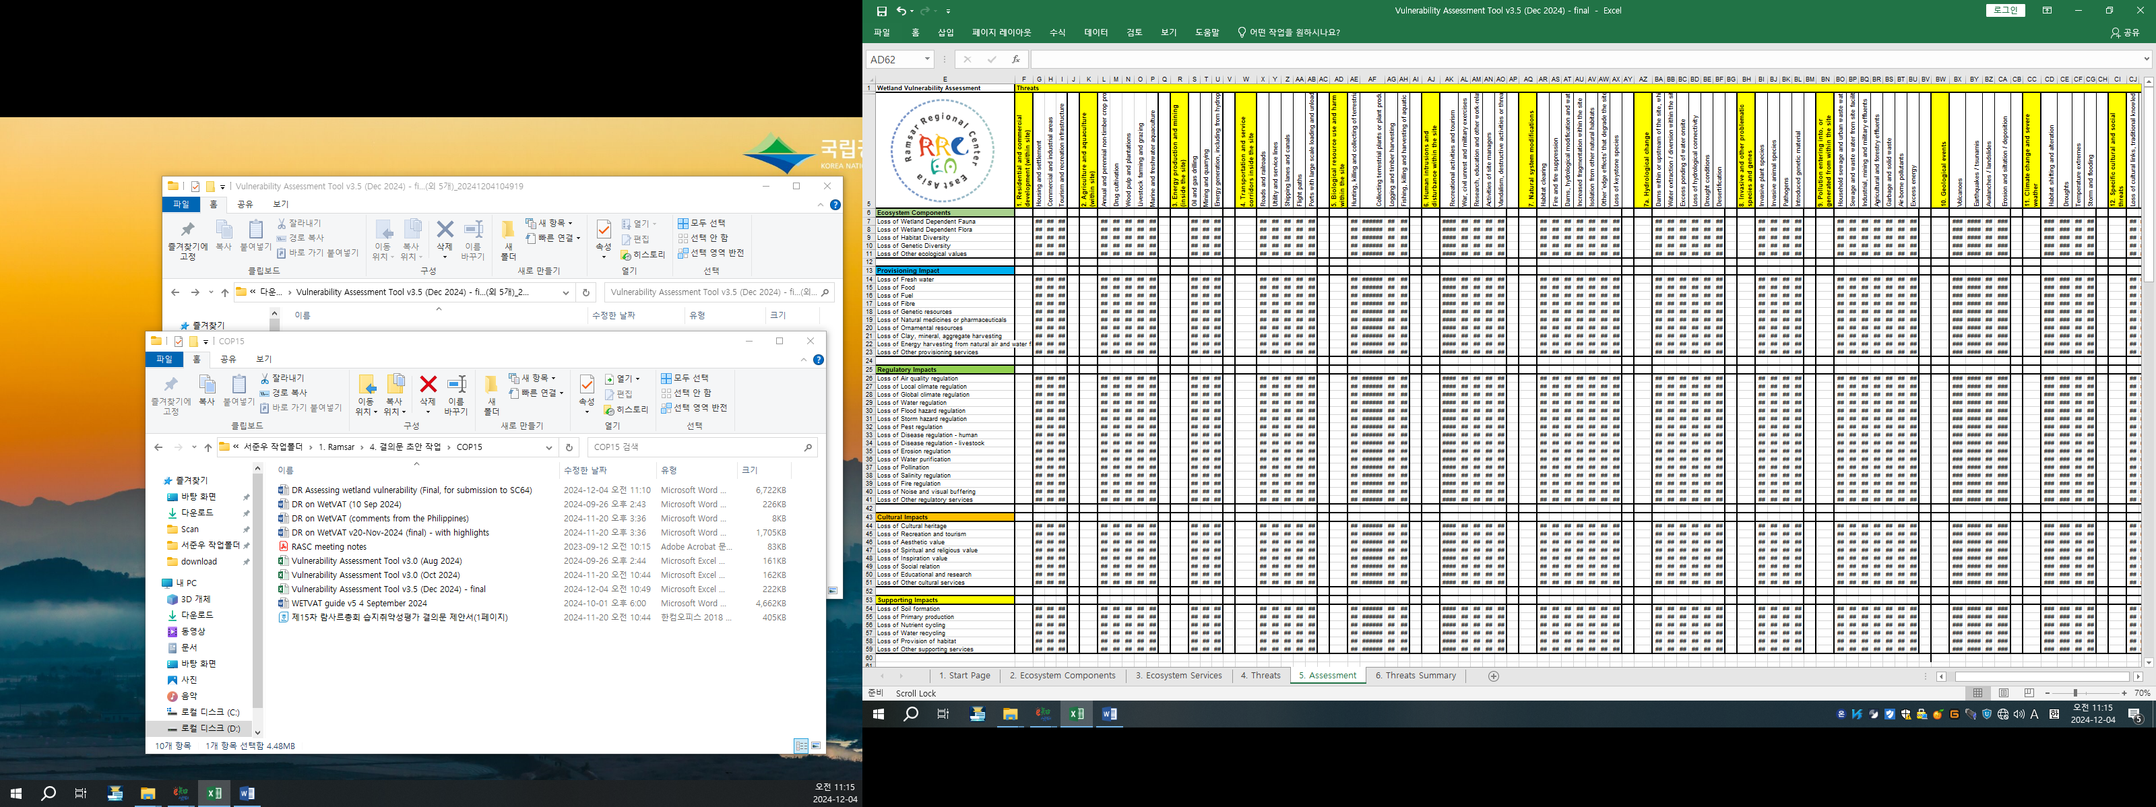

Figura 5. Hoja de trabajo 5: Evaluación (continuación) (únicamente en inglés)
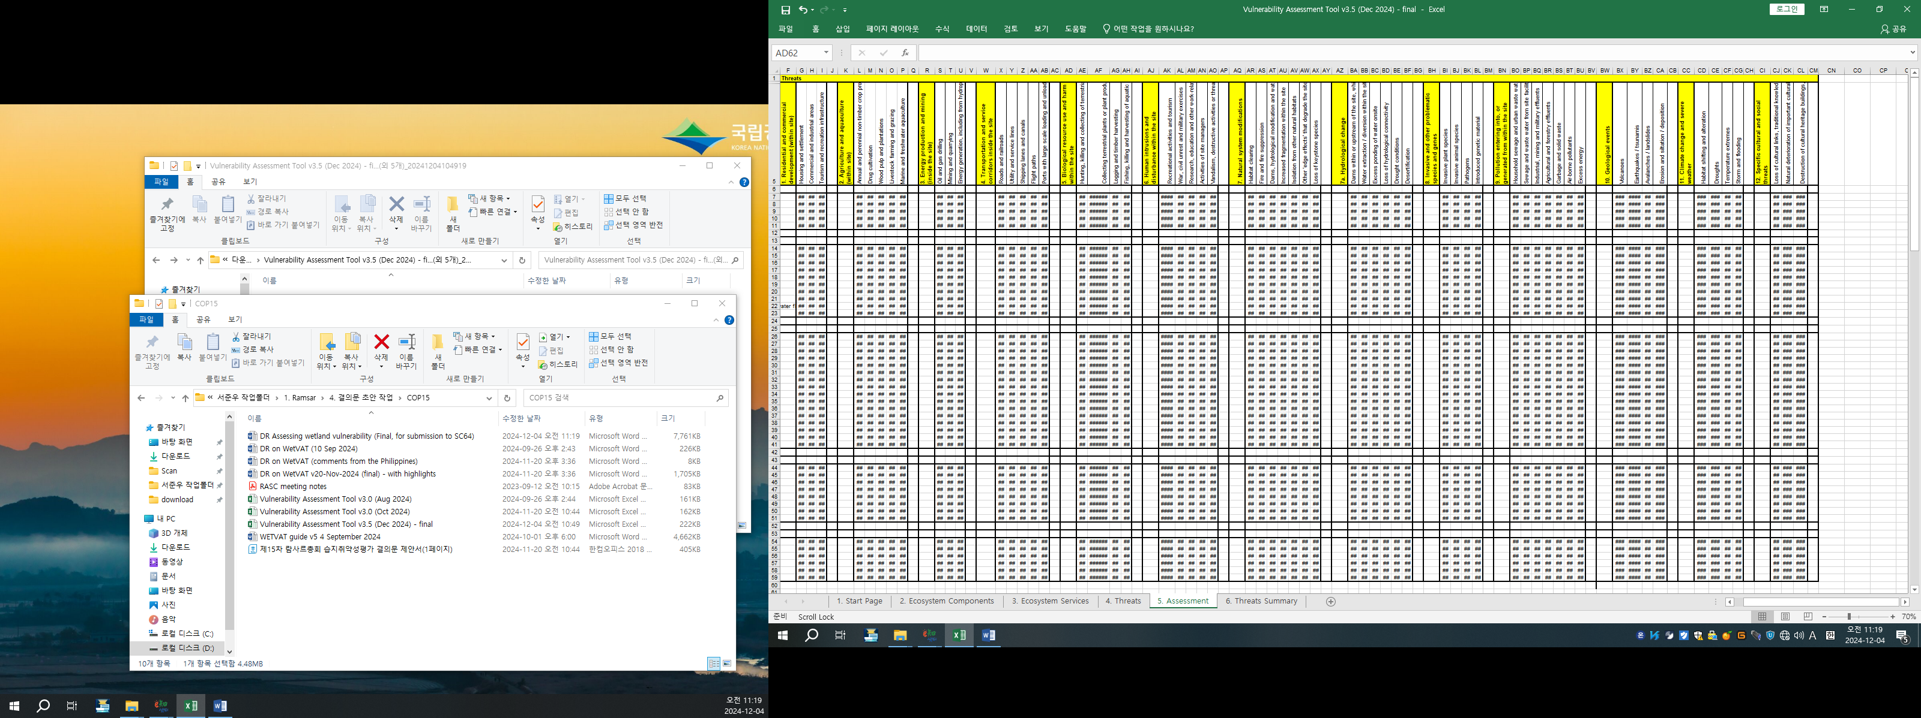

Figura 6. Hoja de trabajo 6: Resumen (únicamente en inglés)
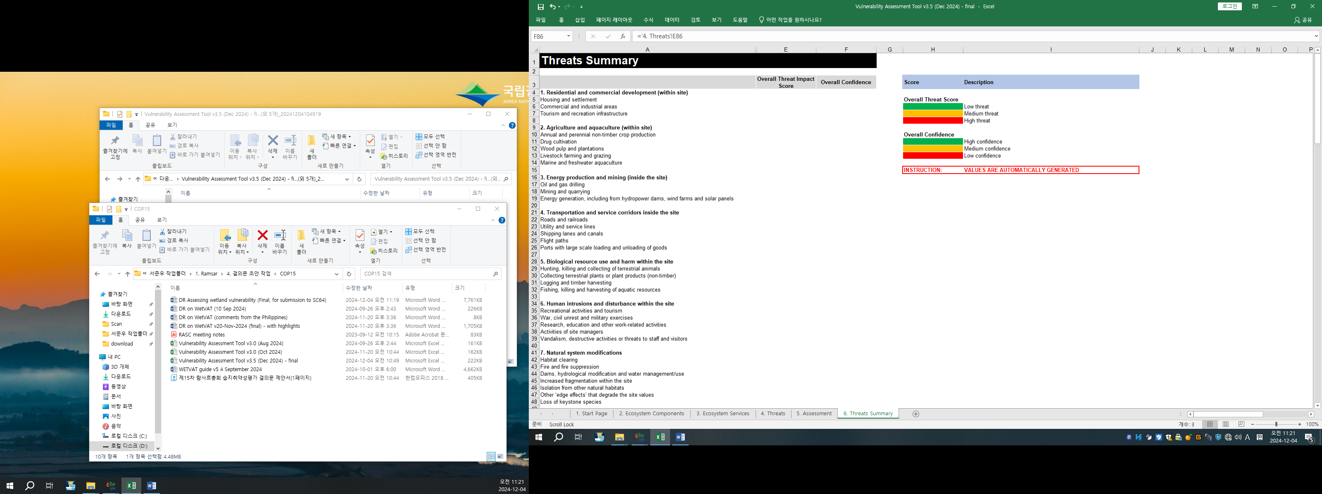
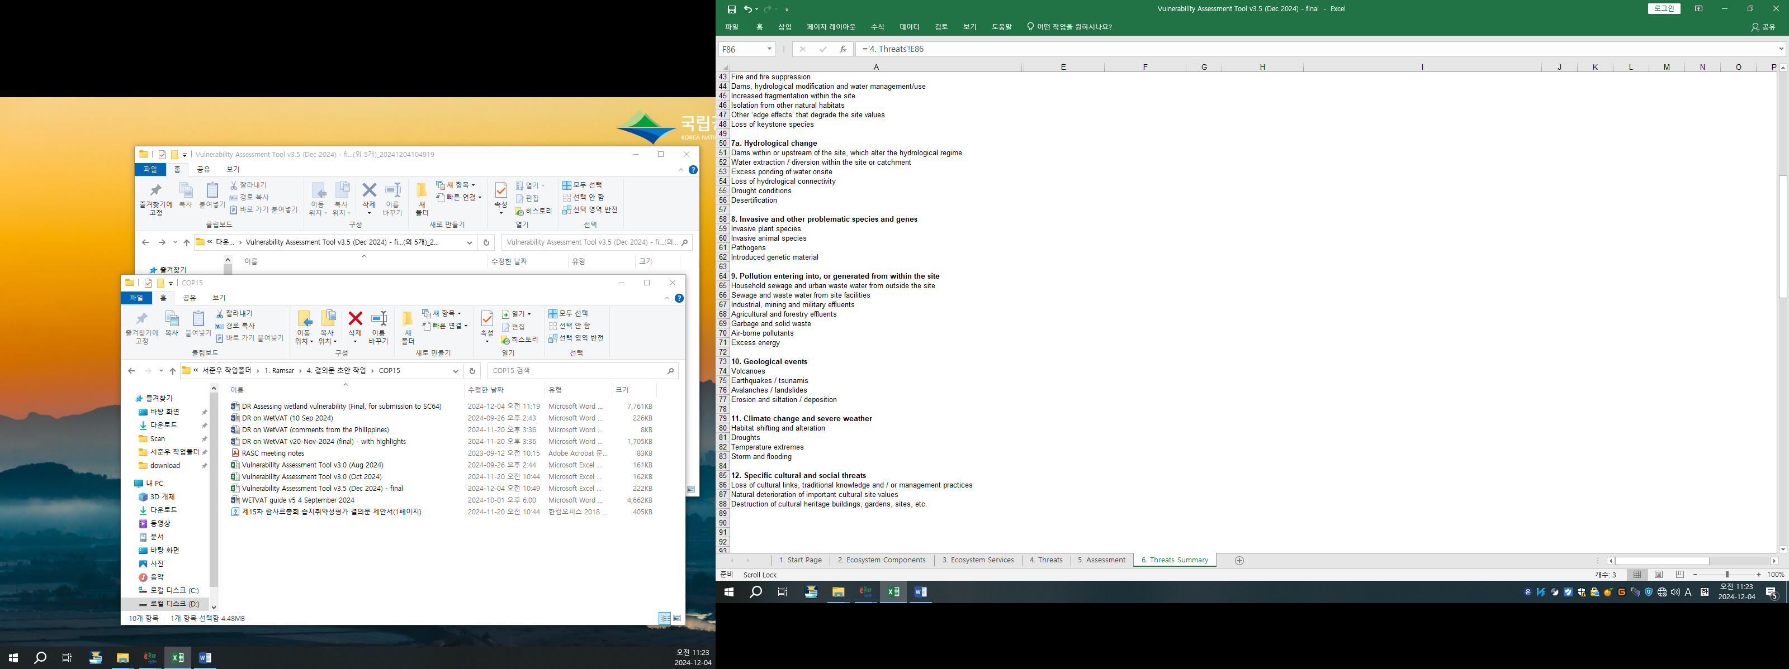

Figura 6. Hoja de trabajo 6: Resumen (continuación) (únicamente en inglés)

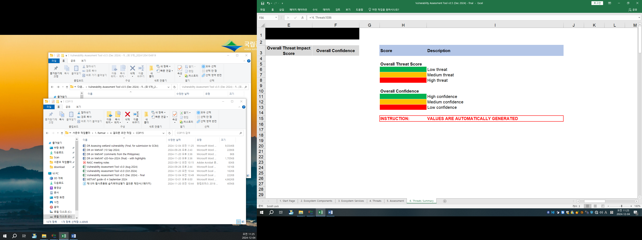

WWF, 2006. Conservation of high-altitude wetlands in the Himalayas. Report of the Fourth Regional Workshop. Capacity building for high altitude wetlands conservation and management. Nueva Delhi (India), 27–29 de junio de 2006.
ICIMOD, 2009. A manual for an inventory of Greater Himalayan wetlands. Katmandú (Nepal): International Centre for Integrated Mountain Development (ICIMOD).
Stratford, C. J., Acreman, M. C., y Rees, H. G. 2011. A simple method for assessing the vulnerability of wetland ecosystem services. Hydrological Sciences Journal, 56(8), 1485-1500.
Stratford, C.J., Acreman, M.C., Rees, H.G. y Shilpakar, R., 2008. A vulnerability assessment method for wetlands in the Himalayan region. Informe al Programa Asia Pro-Eco de la Comisión Europea.
Resolución XIII.17: Evaluación rápida de los servicios de los ecosistemas de humedales.
Resolución XII.15: Evaluación de la efectividad del manejo y la conservación de los sitios Ramsar.
Resolución XIV.16: Integración de la protección, la conservación, la restauración, el uso sostenible y la gestión de los humedales en las estrategias nacionales de desarrollo sostenible.
Gitay, H., Finlayson, C.M. y Davidson, N.C., 2011. A framework for assessing the vulnerability of wetlands to climate change. Gland (Suiza): Secretaría de la Convención de Ramsar y Montreal (Canadá): Secretariat of the Convention on Biological Diversity, Ramsar Technical Report no. 5 / CBD Technical Series no. 57. ISBN 92-9225-361-1 (publicación impresa); 92-9225-362-X (web).

